Накопитель на Li-Ion аккумуляторах "Вампирчик-Литий".
Инструкция по эксплуатации.

Накопитель предназначен для питания портативной техники в полевых условиях. Он имеет два сменных Li-Ion аккумулятора ёмкостью 2.2 Ач напряжением 3.7 В. Зарядка аккумуляторов может выполняться от разных источников постоянного тока (солнечные батареи, автомобильные или сетевые адаптеры, USB порт компьютера и т.д.).
Высокая выходная мощность"Вампирчика" (далее "В-Л") позволяет питать практически все из ныне выпускаемых мобильных устройств, таких как КПК, сотовые телефоны, мп-3 плееры и т.п.
Конструктивно накопитель состоит из 4-х основных частей: схемы зарядки, схемы контроля аккумуляторов, собственно Li-Ion аккумуляторов, выходного повышающего стабилизатора.
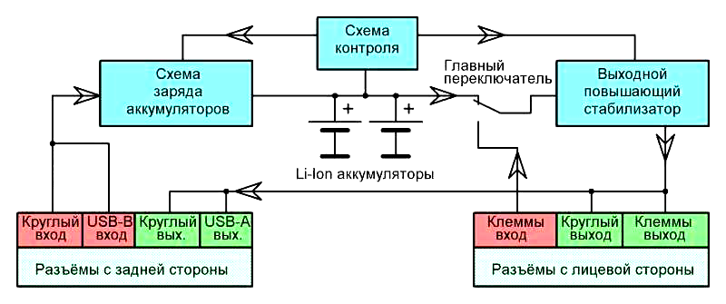
Рис.1. Структурная схема.
Все силовые преобразователи выполнены импульсными для минимизации потерь.
Схема контроля предотвращает как перезаряд, так и переразряд аккумуляторов. При этом загораются соответствующие светодиоды индикации.
Заряд аккумуляторов и питание потребителей может происходить одновременно.
Выходной повышающий стабилизатор может питаться как от внутренних аккумуляторов, так и от внешнего источника напряжением от 3 В до 5 В (через входной клеммник). При этом энергия внутренних аккумуляторов не расходуется.
Входные и выходные разъёмы и индикаторы расположены на обеих торцах корпуса (см. Рис.2 и 3).
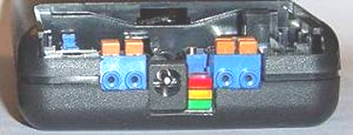
Рис.2. Передний торец.
Расположение разъёмов и индикаторов слева направо.
- Выходной клеммник,
- Выходной круглый разъём 2.1 мм, 5.5 мм (центр плюс)
- Индикаторы:
красный – разряд акк., перегрев, работает ограничитель мощности,
желтый – наличие тока, идущего в нагрузку,
зеленый – наличие выходного напряжения.
- Входной клеммник (отдельный вход стабилизатора 3…5 В, н-р, 3 шт NiCd-NiMh "пальчиков" или батареек)
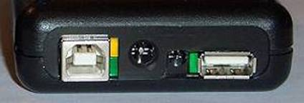
Рис.3. Задний торец.
Расположение разъёмов и индикаторов слева направо.
- Входной USB-B разъём,
- Индикаторы зарядки аккумуляторов:
желтый – наличие тока зарядки,
зеленый – окончание зарядки,
- Входной круглый разъём 2.1 мм, 5.5 мм (центр плюс)
- Выходной круглый разъём 1.1 мм, 3.5 мм (центр плюс) аналог Nokia,
- Индикатор, что на выходном USB-А разъеме напряжение в допустимых пределах, загорается когда напряжение на выходе находится в пределах 4.5…5.5 В,
- Выходной USB-А разъём.

Все управляющие элементы расположены под съемной крышкой (см. Рис.4).

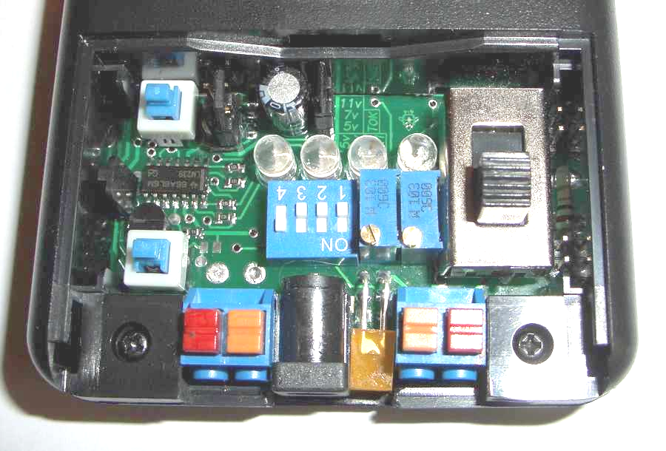
Рис.4. Управляющие элементы и индикация.
Слева направо.
- Верхняя кнопка – включение фонаря из 4-х светодиодов (в центре). Работает независимо от других переключателей.
- Нижняя кнопка – "Тест батарей". Работает независимо от главного выключателя. В зависимости от степени разряженности встроенного аккумулятора будут гореть от 0 до 4-х светодиодов в центре.
- ДИП-переключатель для задания выходного напряжения имеет 4 позиции (слева-направо):
4-я – 5.4 В,
3-я – 9.4 В
2-я и 1-я – от 4 до 15 В (задается переменными резисторами),
- Переменные резисторы для установки напряжения, многооборотные.
- Главный выключатель. Имеет 3 положения (см. рисунок):
верхнее – работа от внутренних аккумуляторов,
среднее – всё отключено,
нижнее – питание стабилизатора выполняется от нажимной колодки (внешнее),
- Джампер тока (сверху в центре платы). Ограничивает выходной ток. При снятом – ток меньше (около 0.5 А – для сотовых тел.), при установленном – больше (до 1.5 А – для КПК и т.п.),
- Джампер (слева, сверху) для задания напряжения включения зарядника для встроенных акк. Полезен при работе от солнечных батарей. Можно задать напряжение, ниже которого зарядка идти не будет, т.е. "вампирчик" не будет "просаживать" источник ниже этого заданного напряжения. Это позволяет снять с солнечной батареи большую мощность.
Соответственно (сверху вниз) пороги 11 В, 7 В и 5 В. Если заряжаемся от USB, то нужно поставить джампер продольно в любом месте или снять совсем,
- Светодиоды. Одновременно тест аккумуляторов и фонарь.
- Справа от главного выключателя выведен плюсовой контакт встроенных Li-Ion акк., а также этот же контакт через резистор 1 Ом. (Это дает опциональную возможность подсоединить внешний аккумулятор и заряжать его не разбирая корпуса, или заряжать другие Li-Ion аккумуляторы непосредственно от встроенного через вывод с резистором. Напряжение на них появляется когда главный выключатель находится в верхнем на рисунке положении)

Зарядка Li-Ion акк. может выполняться в любой момент, разряжать его перед этим не нужно. Питание для зарядки можно подать через входы USB-B либо круглый разъём 5.5мм, расположенный рядом с ним. Их контакты запараллелены между собой, поэтому, чтобы источники напряжения не влияли друг на друга, втыкаться нужно только в один из них.
При 5В на входе зарядки от источника потребляется около 0.5А (согласно стандарту USB), поэтому зарядка будет достаточно долгой, около 10 часов, поэтому, для её ускорения, желательно использовать источник напряжения больше 6В, но не более 20 В, оптимально, 9…15В. Время зарядки при этом будет около 7…7.5 часов.
Когда идёт ток в аккумуляторы, то горит желтый светодиод зарядки. Зелёный зажигается при уровне зарядки около 85…90%. Затем, в течение, приблизительно, полутора часов ток зарядки постепенно снижается и в конце желтый диод гаснет окончательно, либо изредка подмаргивает. Зеленый остаётся гореть. Зарядка закончена и автоматически останавливается.
Также "Вампирчик" можно настроить, чтобы при зарядке брать от солнечной батареи максимум, что она может дать. Для этого нужно исключить падение напряжения на солнечной батарее под нагрузкой (при зарядке) намного ниже ее рабочего напряжения. Для этого служит джампер задания напряжения начала работы схемы зарядки. Общий принцип таков – джампер устанавливается на напряжение чуть ниже рабочего для данной солнечной батареи.
Зарядка встроенных аккумуляторов идёт всегда, когда на любой из зарядных входов подано "правильное" напряжение, вне зависимости от того, работает ли выходной стабилизатор напряжения или отключен.
Напряжение на выходе накопителя формируется с помощью повышающего импульсного стабилизатора напряжения, который может питаться либо от внутренних аккумуляторов, либо от внешнего источника (от входного клеммника), что определяется главным выключателем.
Все элементы управления (кроме главного выключателя) расположены под съемной крышкой для предотвращения случайных переключений (См. Рис.4.).
Обращаю внимание, при установке выходного напряжения на ДИП-переключателе допускается установка в положение ON только одного из 4-х движков. Если включить 2 или более, то напряжение на выходе не будет соответствовать заданном, и может подниматься до 16В, что может привести к повреждению подключенных устройств. Поэтому при переключениях сначала все движки установите в положение OFF, а затем нужный в положение ON. Во избежание последствий случайных переключений при этом лучше выключить "Вампирчик" совсем.
Если на выходе стабилизатора есть напряжение, то горит зеленый светодиод. При разряде аккумулятора ниже допустимого, работа стабилизатора прекращается, чтобы защитить аккумулятор от сильного разряда. При этом загорается красный светодиод. Яркость желтого светодиода – индикатора выходного тока, зависит от величины этого тока. Больше ток – ярче светит.
Текущее состояние аккумуляторов можно проверить с помощью линейки из 4х светодиодов. Включение этих светодиодов выполняется с помощью кнопки "Тест батарей". (См. Рис.4.)
Нежелательно сильно разряжать аккумуляторы, при первой же возможности заряжайте их, чтобы они всегда были "полными" (2…3 горящих светодиода линейки). Это продлит срок их службы.
Выход стабилизатора защищен от короткого замыкания, при этом выходной ток равен примерно 1.9А. Ток отдается в течение нескольких секунд, затем срабатывает термозащита, при этом загорается красный светодиод. Термозащита также срабатывает при нагреве примерно до 70 градусов, поэтому не оставляйте "Вампирчик" на жарком солнце, тем более, что высокая температура вредит аккумуляторам.
Внимание!
- Напряжение на выходном USB разъёме будет равно выставленному с помощью джамперов, поэтому оно может отличаться от 5 В, которые должны быть по стандарту USB. Поэтому перед подключением стандартных USB устройств убедитесь, что на выходе выставлено напряжение 5...6В. (4-я позиция ДИП-переключателя, левая на рисунке.) и горит зеленый светодиод около выходного USB-А разъёма, показывающий, что напряжение "в норме". (В версиях "В-Л" v.2 и выше разъём USB отключается от выхода, и высокое напряжение на нём не появляется совсем.)
- При долгом хранении, аккумуляторы постепенно разряжаются, поэтому если накопитель не используется, периодически, хотя бы раз в 3 месяца выполняйте его проверку с помощью кнопки "Тест батарей" и, при необходимости, проводите зарядку. Глубокий разряд может повредить аккумуляторы.
- При смене аккумуляторов, устанавливайте аккумуляторы, имеющие одинаковое напряжение, иначе, при большой разности напряжений на аккумуляторах, токи "перетечки" могут повредить их.

Все контакты выходных разъёмов запараллелены между собой. Возможно питание нескольких потребителей одновременно, если мощность накопителя позволяет.

Особенностью "Вампирчика" является возможность самостоятельной замены встроенных литиевых аккумуляторов. Возможна работа даже от одного аккумулятора, либо аккумуляторы могут иметь различную ёмкость – она просто суммируется. Но всегда, хотя бы один аккумулятор должен быть установлен и заряжен выше 3 В, иначе схема контроля "решит", что аккумулятор слишком сильно разряжен и не позволит работать выходному стабилизатору.
При смене аккумуляторов соблюдайте полярность.
Как сказано выше, при смене аккумуляторов оба они должны иметь одинаковые напряжения на своих клеммах. Если нет тестера, то возможно вставив один аккумулятор, разрядить (или зарядить) его до конца, затем, вынув его, точно также разрядить (зарядить) и второй. Только после этого можно установить оба аккумулятора. После чего нужно не медля их снова зарядить.
Никогда не храните разряженные Li-Ion аккумуляторы, т.к. это приводит к их порче. Благо, они не требуют полной разрядки перед зарядкой, поэтому заряжайте их всегда при первой же возможности. Зарядка небольшими порциями только продлит их срок службы.

Условия эксплуатации. Рабочая температура от -5 до +50^{о}С (ограничена возможностями аккумуляторов).
Известно, что Li-Ion аккумулятор со временем "стареет", теряя ёмкость, и этот процесс быстрее идет при высоких температурах, поэтому желательно избегать длительного нахождения накопителя на жаре. Хранение накопителя в прохладном сухом месте, наоборот, продлевает срок службы Li-Ion аккумуляторов.
Несмотря на то, что платы покрыты лаком, нужно защищать накопитель от дождя, брызг или росы, а если он все-таки намок – тщательно просушить, вынув при этом аккумуляторы из гнёзд.
Характеристики.
- Ёмкость встроенного Li-Ion аккумулятора 2 х 2.2 Ач, 3.7 В.
- Вход зарядный:
- напряжение – 5…15(20) В (USB-B), 6…15(20) В (круглый).
- ток входной: не более – 0.65 А при 7 В на входе.
- разъёмы: USB-В, Штырьковый круглый - диаметр внешний 5.5 мм, внутренний – 2.1 мм. Плюс на центральном штырьке.
- Время зарядки от USB – около 15 ч., от 7…20 В – около 6.5 ч.
- Выходное напряжение 4…15 В, ток до 1.5 А (при 5 В). При более высоких напряжениях ток пропорционально снижается.
- Выходные разъёмы: USB-А, круглый 1.1 х 3.5 мм, круглый 2.1 х 5.5 мм, нажимной клеммник.
- Габариты 135 х 70 х 24 мм.
- Вес 200 г.
Гарантии и связь с нами. На накопитель предоставляется гарантия сроком 6 месяцев со дня продажи. Гарантия на аккумуляторы 1 месяц.
Вообще, в случае возникновения каких-либо сложностей (гарантийных или нет) постарайтесь связаться с нами, всегда можно найти какой-нибудь разумный способ разрешения любой проблемы.
Связаться с нами можно:
- по телефонам: 8.916.328-92-71 Николай.
- по электронной почте: vampirchik-sun@mail.ru
- Через форум на сайте.
Последние новости, описания или иную информацию можно найти на сайте:
www.vampirchik-sun.nm.ru
(www.mobipower.ru)

Дата продажи _________________________________

